Tahiti
Papeete - Moorea - Bora Bora
10 dias

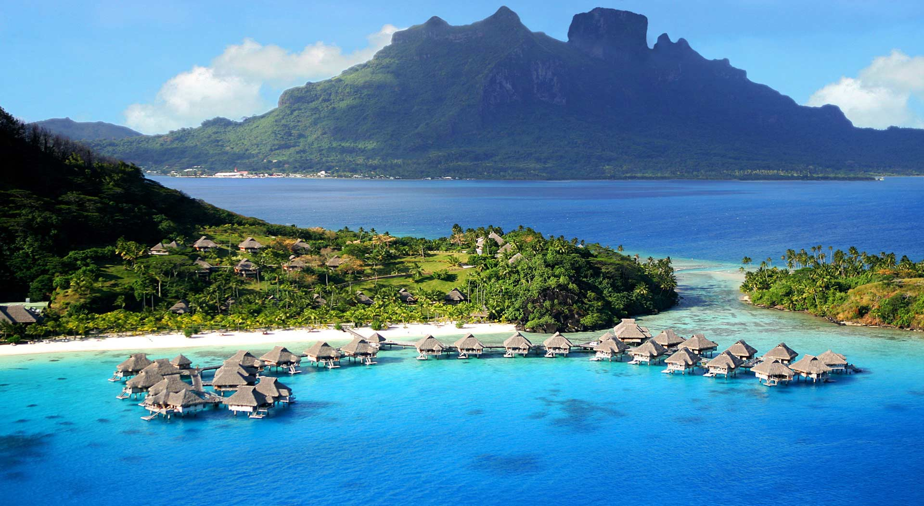

1º dia - Papeete
Chegada a Papeete. Recepção e traslado ao hotel. Hospedagem por 1 noite, com café da manhã.

2º dia - Papeete - Moorea
Após café da manhã, traslado privativo ao porto e embarque em Catamarã com destino a Moorea (aprox. 30 min). Chegada, recepção e traslado ao hotel. Hospedagem por 3 noites, com café da manhã.

3º e 4º dia - Moorea
Dias livres para desfrutar das diversas atividades que o resort oferece.

5º dia - Moorea - Bora Bora
Após o café da manhã, embarque com destino a Bora Bora. Chegada, recepção e traslado ao hotel. Hospedagem por 3 noites, com café da manhã.

6º e 7º dia - Bora Bora
Dias livres para desfrutar das diversas atividades que o resort oferece.

8º dia - Bora Bora - Papeete
Traslado em barco ao aeroporto e embarque em voo doméstico com destino a Papeete. Chegada, recepção e traslado ao hotel para day use.

9º - Papeete - Santiago
Embarque com destino a Santiago, com escala na Ilha de Páscoa. Chegada, recepção e traslado privativo ao hotel. Hospedagem por 1 noite, com café da manhã.

10º dia - Santiago
Em horário a ser determinado, traslado privativo ao aeroporto.

Documentação necessária para portadores de passaporte brasileiro:

- Passaporte: validade mínima de 6 meses da data de embarque com 2 páginas em branco
- Visto: não é necessário visto para a Polinésia Francesa
- Vacina: é necessário Certificado Internacional de Vacina contra febre amarela (11 dias antes do embarque)

Valores em euro por pessoa, sujeitos a disponibilidade e alteração sem aviso prévio.

